Wie ernähren sich Seeigel?

Seeigel sind die Weidegänger unter den Stachelhäutern. Sie halten sich mit Hilfe ihrer Haftfüßchen an Felsen fest und raspeln vor allem Algen von den Felsen.
Einige Seeigelarten halten sich oft in regelrechten „Herden“ auf und weiden gemeinsam größere Bereiche der Felsen ab, die kahlen Bereiche sind von weitem zu erkennen.
Hierbei kann man beobachten, dass die variabel von braun über grün bis violett gefärbten Steinseeigel (Paracentrotus lividus) eher oberflächennah, auch in der Brandungszone, zu finden sind. Der Schwarze Seeigel (Arbacia lixula) geht eher etwas tiefer, oft unter Felsüberhängen, geschützt vor dem Wellengang, auf Nahrungssuche. Dreht man die Seeigel um und schaut auf ihr Mundfeld kann man beide Arten leichter unterscheiden: der Schwarze Seeigel besitzt ein grünes Mundfeld, der Steinseeigel ein Rotes.
Dagegen ist der deutlich seltenere Violette Seeigel (Sphaerechinus granulosus) eher einzelgängerisch unterwegs. Wie der Name schon sagt, ist er violett gefärbt und hat meist weiße Stachelspitzen.

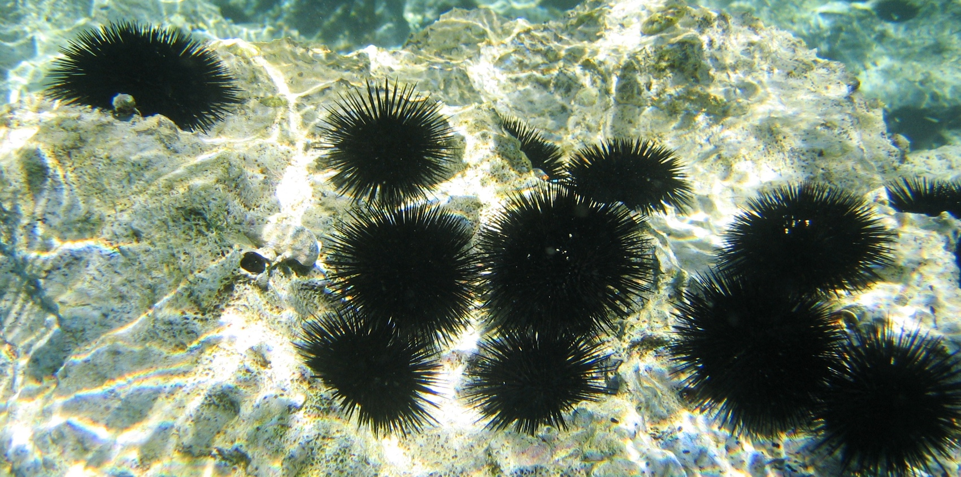
Abb. 1: „Seeigelherde“ auf schon großflächig abgeweidetem Felsen
Junge Seeigel, die z.B. noch leicht in das Maul einer Geißbrasse (Diplodus sargus) passen würden, verstecken sich tagsüber meist unter Steinen und gehen nur nachts auf Nahrungssuche.
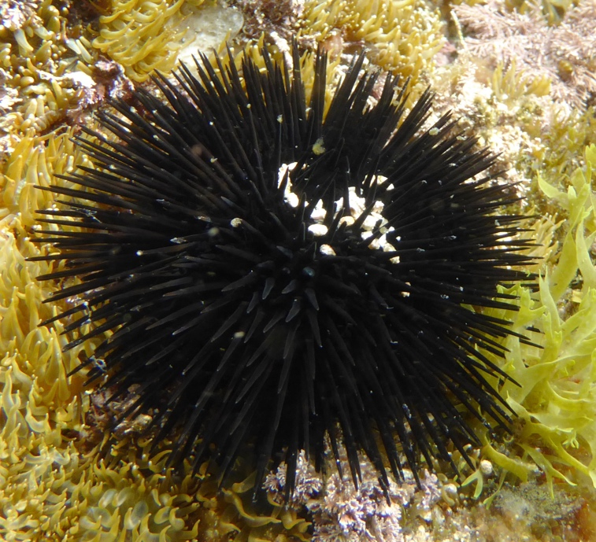
Der Kieferapparat der Seeigel besitzt einen komplexen fünfstrahligen Aufbau. Dabei werden fünf bewegliche Zähne von bis zu 30 kalkigen Skelettplatten durch Muskeln und Sehnen zusammengehalten und bewegt. Bei größeren Arten wachsen die Zähne im Laufe einer Woche bis zu einem Millimeter. Die Zahninnen- und -außenseite sind unterschiedlich hart.
Die Innenseite ist weicher als die Außenseite. Diese Konvergenz zu den Zähnen bei Nagetieren hält sie durch die Abnutzung immer scharf. Einige Arten können sich damit sogar ins Gestein eingraben. Im Zentrum des Kauapparates befindet sich der Schlund, der direkt zum Magendarmtrakt führt. Die Afteröffnung befindet sich auf der Aboralseite. Hier kann man oft noch die Verdauungsreste zwischen den Stacheln sehen (s. Abb. 2).
Abb. 2: Seeigel mit Verdauungsresten zwischen den Stacheln auf der Aboralseite.

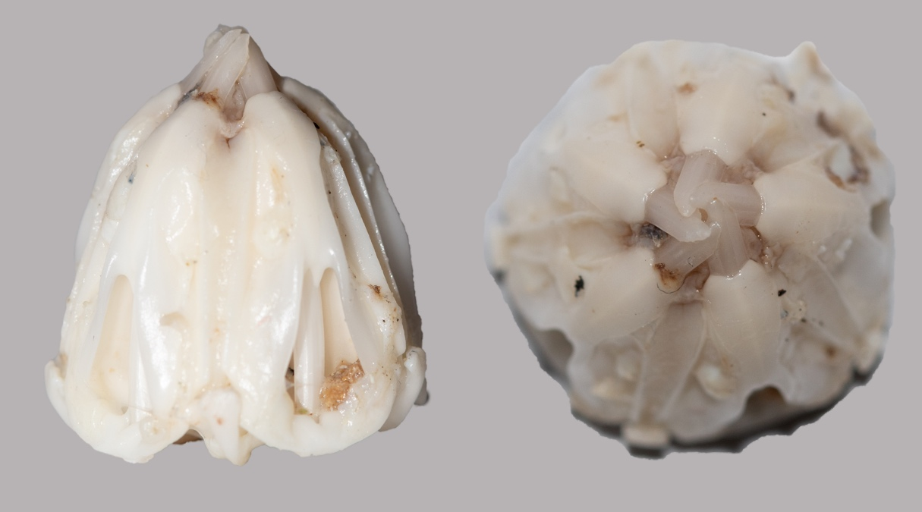

Der Kauapparat der Seeigel trägt den Namen „Laterne des Aristoteles“, da er bereits im 4.Jhd. v.Chr. von Aristoteles in seiner „Historia animalium“ beschrieben und mit einer Laterne verglichen wurde.

Das knackend, knisternde Geräusch, welches man beim Schnorcheln hören kann, stammt neben dem Knallen der Pistolenkrebschen auch von den Mundwerkzeugen der Seeigel, die über die Felsen kratzen.

